112年金門縣環境教育電影欣賞活動
一、活動目的
隨著社會與經濟活動快速的發展，人類的生活與環境產生衝突，都市噪音、空氣污染、水污染等問題層出不窮，當生活中發生重大環境公害事件後，身處其中的我們應該如何應變，又要如何從源頭進行防治。希冀透過電影，建立民眾了解防治公害的意識，瞭解各項環境問題發生時，可能造成的原因與後果，並透過專家講座，分享金門在地環境議題與解方。
二、辦理單位
主辦單位：金門縣環境保護局
承辦單位：大立環保科技有限公司
三、活動日期
第一梯次：112年6月9日(五)下午13：30-17：30
第二梯次：112年6月14日(三)下午13：30-17：30
四、辦理地點
金門縣環境保護局大會議室(金湖鎮正義里尚義100號)
五、參加對象
機關、公營事業機構、學校及政府捐助基金累計超過百分之五十之財團法人，每梯次以120人為限。
六、報名方式
請於環境教育終身學習網(http://elearn.epa.gov.tw/)報名，所有參加者均提供4小時環境教育學習時數。
活動聯絡人：林逸欣 先生 連絡電話：082-330458
- 影片說明
- 男人與他的海
廖鴻基，台灣最重要的海洋文學作家、金磊，台灣第一位水下鯨豚攝影師，這兩個不同世代的男性，不約而同選擇「海洋」作為舞臺。所有的計畫與冒險，都是為了打開生命視野和創作，活出新的寬度和深度，但「冒險」從來都不是去做危害生命的事，而是做好萬全的準備，努力去讓自己的人生活得與眾不同。
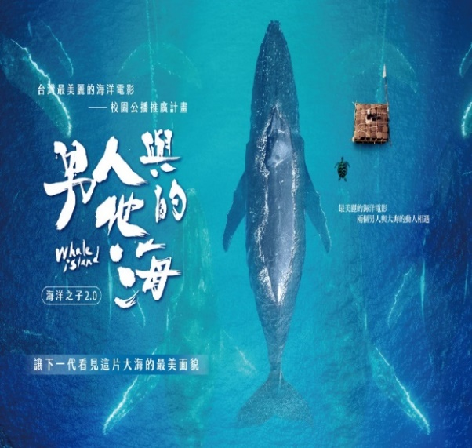
男人與他的海

圖1電影海報
  - 太陽的孩子
寶藍色的太平洋，金黃色的稻浪梯田---這是Panay小時候對家鄉的印象。為了讓父親與兩個孩子有更好的生活，她獨自在城市工作打拚。直到父親突然病倒了，她急忙趕回家才發現，曾幾何時，良田已經漸漸變成觀光飯店。她憂心這樣下去，還可以留給下一代什麼樣的家園？所以決心要把水圳修好、恢復耕作。但這一切並不輕鬆，面對各種挫折與考驗，她以溫柔且堅定的行動，告訴孩子們：千萬不能放棄！自己的家園要靠自己守護。
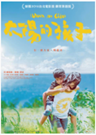
太陽的孩子

圖2太陽的孩子電影海報
- 講師介紹
姓名 | 徐維駿 | 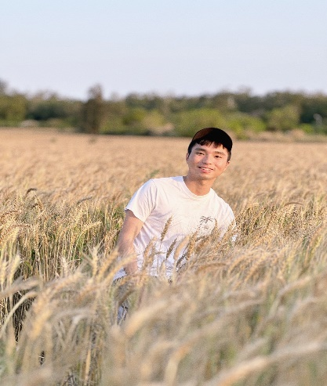
現職 | 海洋保育署 金門海洋保育站 站長
專長 | 海洋保育、海洋教育、海洋生物學、海洋生態學、科普插畫

姓名 | 洪曉欣 | 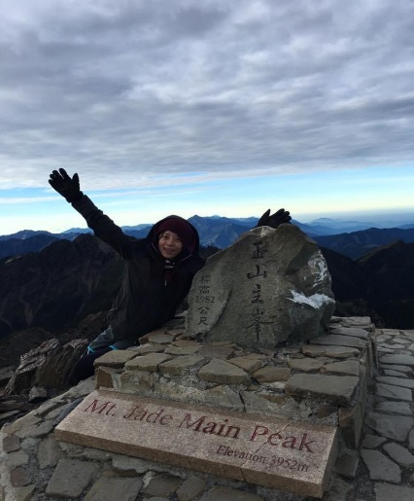
現職 | 金門縣立金鼎國小/幹事
專長 | 學校及社會環境教育、氣候變遷、公害防治、環境及資源管理、環保綠生活、設施場所戶外學習
活動流程
- 第一梯次議程表
活動時間 | 主題 | 演講者
13:30-14:00 | 活動報到 | 大立環保科技有限公司
14:00-14:10 | 開場致詞 | 金門縣環境保護局
14:10-14:40 | 影片導讀 | 海保署金門海洋保育站徐維駿 站長
14:50-16:50 | 影片賞析-男人與他的海 | 大立環保科技有限公司
16:50-17:00 | 休息 | —
17:00-17:30 | 討論與分享 | 海保署金門海洋保育站徐維駿 站長
17:30 | 賦歸 | —
- 第二梯次議程表
活動時間 | 主題 | 演講者
13:30-14:00 | 活動報到 | 大立環保科技有限公司
14:00-14:10 | 開場致詞 | 金門縣環境保護局
14:10-14:40 | 影片導讀 | 環境教育人員  洪曉欣 講師
14:50-16:50 | 影片賞析-太陽的孩子 | 大立環保科技有限公司
16:50-17:00 | 休息 | —
17:00-17:30 | 討論與分享 | 環境教育人員  洪曉欣 講師
17:30 | 賦歸 | —
- 預期成效
藉由環境教育影片的賞析，促進民眾對於環境公害的認知，使參與民眾能關心各項現況，思考解決之道。並透過映後討論與分享，希望民眾願意為公害防治盡一分力量。
- 注意事項
- 本局停車空間有限，建議採共乘制前往。
- 本活動如有未盡之事宜，主辦單位得依需要修改活動內容。

